Информация о постановке на очередь в детский сад
Уважаемые родители (законные представители)
детей дошкольного возраста!

Для того, чтобы легко и быстро сформировать заявление на зачисление вашего ребёнка в детский сад, отследить позицию в очереди, получить оперативную информацию о состоянии вашего заявления, необходимо на «Портале муниципальных услуг в области образования» самостоятельно подать электронное заявление на зачисление вашего ребёнка в детский сад. Для этого вам нужно:
- пройти регистрацию на «Портале единых государственных услуг» (электронное правительство ГОСУСЛУГИ), обратившись по адресу: пл. Победы, д.67 (дом быта, 1 этаж), обязательно указать номер телефона, страхового свидетельства (СНИЛС), электронную почту и подтвердить вашу учетную запись;
- затем перейти на «Портал муниципальных услуг в области образования» http://uslugi.vsopen.ru (вход через ЕСИА, ГОСУСЛУГИ);
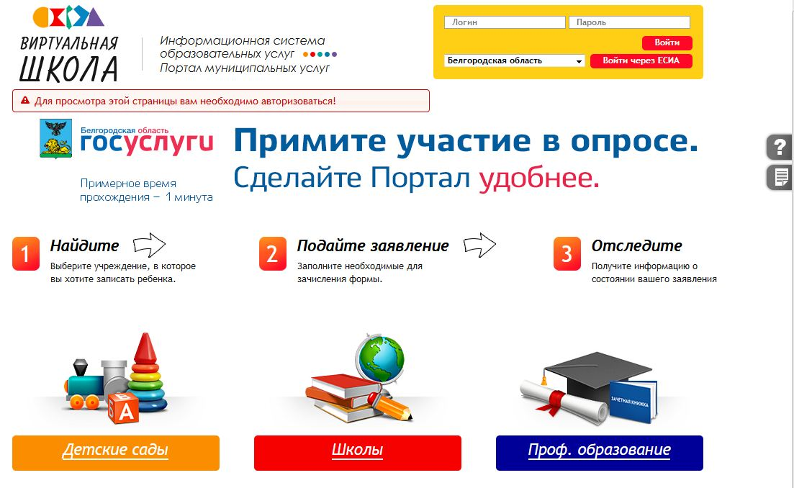
- далее указываете ваш номер телефона, пароль который получили при регистрации на портале ГОСУСЛУГИ, меняете район поиска, выбираете нужный вам детский сад и подаёте заявление.
Если при регистрации заявления у вас возникнут вопросы, вы можете обратиться к ведущему специалисту отдела дошкольного образования Харлановой Татьяне Егоровне по телефону 3-33-42 или в кабинет №1 управления образования администрации Алексеевского района (г. Алексеевка, 2-й пер. Мостовой, д.4). При себе необходимо иметь паспорт, свидетельство о рождении ребенка, СНИЛС ребёнка, логин и пароль регистрации на «Портале единых государственных услуг».
Часы и дни приема:
понедельник – четверг с 9.00 – 12.00, с 14.00 – 17.00
(перерыв с 13.00 – 14.00).

